한줄로 (TargetUp)
투자자 피치덱 PPT 디자인 기획안

AI SMS/LMS/MMS 마케팅 자동화 SaaS
hanjul.ai | app.hanjul.ai

작성일: 2026년 3월 20일
문서 버전: v1.0

1. 기획 개요

목적
투자자/사업 파트너 대상 한줄로(TargetUp) 서비스 소개 피치덱 PPT 제작을 위한 디자인 기획안입니다. 디자이너가 이 문서를 기반으로 슬라이드를 디자인할 수 있도록, 각 슬라이드별 레이아웃, 배치 요소, 텍스트 내용, 참조 스크린샷을 정리했습니다.

PPT 사양
비율 | 16:9 (와이드스크린)
총 슬라이드 | 13장
대상 | 투자자 / 사업 파트너
톤앤매너 | 전문적이면서 따뜻한 SaaS 브랜드 느낌, 깔끔한 다크+라이트 교차
브랜드 컬러 | Green(#22C55E), Purple(#7C3AED), Dark Navy(#0F172A), Cyan(#06B6D4)
폰트 제안 | 헤더: Pretendard Bold / 본문: Pretendard Regular (또는 Noto Sans KR)

색상 팔레트
다크 배경 슬라이드(표지, 솔루션, AI분석, 엔딩)와 라이트 배경 슬라이드를 교차 배치하여 시각적 리듬감을 줍니다.

첨부 스크린샷 목록 (총 23장)
모든 스크린샷 파일은 hanjul_suje 폴더에 함께 전달됩니다. 각 슬라이드 기획에서 어떤 스크린샷을 사용하는지 명시했습니다.

2. 슬라이드별 기획

SLIDE 1 표지

첫인상을 결정하는 슬라이드. 서비스명과 핵심 태그라인을 강렬하게 전달합니다.

레이아웃  다크 배경 (Deep Navy #0F172A) / 좌측 텍스트 중심, 우측 장식 요소 (그라데이션 원형 또는 추상 그래픽) | 디자인 노트  프리미엄 느낌의 다크 슬라이드. 텍스트는 좌측 정렬, 우측은 비주얼 장식. 상단 Green 바로 브랜드 아이덴티티 강조.

배치할 요소 및 내용
[좌측 상단] 서비스 로고 또는 "한줄로" 타이포그래피 (큰 사이즈, 48~52pt)
[좌측 중단] 영문 "TargetUp" (18pt, 회색 톤, 자간 넓게)
[좌측 하단] 태그라인 2줄 (24pt, 그린 컬러 #22C55E 강조)
[좌측 맨 하단] 부제 설명 1줄 (14pt, 회색) + 도메인 "hanjul.ai" (시안 컬러)
[우측] 장식 요소 — 반투명 원형 2~3개 겹침, 또는 대시보드 일러스트/목업
[상단 바] 슬라이드 최상단에 Green 색상 얇은 라인 (0.06인치) — 브랜드 포인트

텍스트 내용 (카피)
서비스명: 한줄로
영문명: TargetUp
태그라인: AI가 한 줄로 완성하는
SMS 마케팅 자동화
부제: 타겟 추출부터 문안 생성, 발송까지 — 한 줄이면 충분합니다
도메인: hanjul.ai

SLIDE 2 문제 제기 — SMS 마케팅의 현실

고객사가 겪는 Pain Point를 4가지로 정리. 공감을 이끌어내는 슬라이드.

레이아웃  화이트 배경 / 2x2 카드 그리드 레이아웃 | 디자인 노트  각 카드에 관련 아이콘(타겟/시계/데이터/차트)을 넣으면 더 좋음. 카드 간 간격 균일하게.

배치할 요소 및 내용
[상단] 슬라이드 제목 (30pt, Bold, 블랙)
[중앙] 2x2 카드 그리드 (각 카드: 연회색 배경 + 좌측 퍼플 액센트 라인)
[카드 내부] 번호(01~04, 퍼플 Bold) + 제목(15pt Bold) + 설명(11pt, 2줄)

텍스트 내용 (카피)
슬라이드 제목: SMS 마케팅, 왜 어려울까요?
카드 01 제목: 타겟 선정의 어려움
카드 01 설명: 수만 명의 고객 중 누구에게 보내야 할지 감에 의존한 타겟 선정으로 낮은 전환율
카드 02 제목: 문안 작성 시간 소모
카드 02 설명: 매번 새 캠페인마다 문구 고민에 수시간씩 소요, 반복 작업의 연속
카드 03 제목: 고객 DB 관리 복잡
카드 03 설명: 엑셀에서 시스템으로 데이터 이관 시 필드 매핑 오류와 데이터 유실
카드 04 제목: 성과 분석의 부재
카드 04 설명: 발송은 하지만 효과 측정과 다음 전략 수립이 안 되는 현실

SLIDE 3 솔루션 — 한줄로가 해결합니다

한줄로의 4대 핵심 가치를 한눈에. 다크 배경으로 전환하여 시각적 전환 효과.

레이아웃  다크 배경 (#0F172A) / 상단 텍스트 + 하단 4개 카드 가로 배열 | 디자인 노트  4개 카드는 동일 높이, 동일 너비. 각 카드 상단 컬러 라인으로 구분감. 아이콘은 라인 아이콘 또는 플랫 아이콘.

배치할 요소 및 내용
[상단 바] Green 컬러 얇은 라인
[상단] 제목 (30pt 화이트) + 부제 (14pt 회색)
[중앙] 4개 카드 가로 배열 (각 카드: 다크 회색 배경, 상단에 컬러 라인)
[카드 내부] 아이콘 (또는 이모지) + 제목 (15pt 화이트 Bold) + 설명 2줄 (11pt 회색)
[카드 상단 라인 색상] Green → Purple → Blue → Gold (각 기둥별 구분)

텍스트 내용 (카피)
슬라이드 제목: 한줄로가 해결합니다
부제: AI 기반 SMS/LMS/MMS 마케팅 올인원 자동화 플랫폼
카드1: AI 타겟 추출 — 한 줄 입력으로 AI가 최적 타겟 자동 선정
카드2: AI 문안 생성 — 고객별 1:1 개인화 맞춤 메시지 자동 생성
카드3: 자동 발송 — 매월/매주/매일 반복 자동 발송 설정
카드4: AI 성과 분석 — 발송 결과 AI 분석, 다음 캠페인 추천

SLIDE 4 올인원 대시보드

실제 제품 화면을 보여주며 핵심 기능 3가지를 우측에 하이라이트.

레이아웃  라이트 배경 (#F8FAFC) / 좌측 60% 스크린샷(섀도우) + 우측 40% 하이라이트 카드 3개 | 디자인 노트  스크린샷에 디바이스 목업(맥북/브라우저 프레임) 씌우면 더 프로페셔널. 우측 카드는 호버 느낌의 미묘한 그림자.

배치할 요소 및 내용
[상단] 제목 (26pt Bold) + 부제 (12pt 회색)
[좌측 60%] 메인 대시보드 스크린샷 (그림자 효과 적용, 모서리 라운드 처리)
[우측 40%] 3개 기능 하이라이트 카드 세로 배열
[카드 구조] 좌측 컬러 액센트 라인 + 제목(13pt Bold) + 설명 2줄(10pt)
[카드별 색상] AI 추천=Green, 직접 타겟=Gold, DB 업로드=Dark

텍스트 내용 (카피)
슬라이드 제목: 직관적인 올인원 대시보드
부제: 발송 현황, 고객 인사이트, 캠페인 관리를 한 화면에서
하이라이트1: AI 추천 발송 — 자연어 한 줄로 AI가 자동 설계
하이라이트2: 직접 타겟 발송 — 원하는 고객을 직접 필터링
하이라이트3: 고객 DB 업로드 — 엑셀/CSV로 간편 등록

참조 스크린샷
메인 대시보드
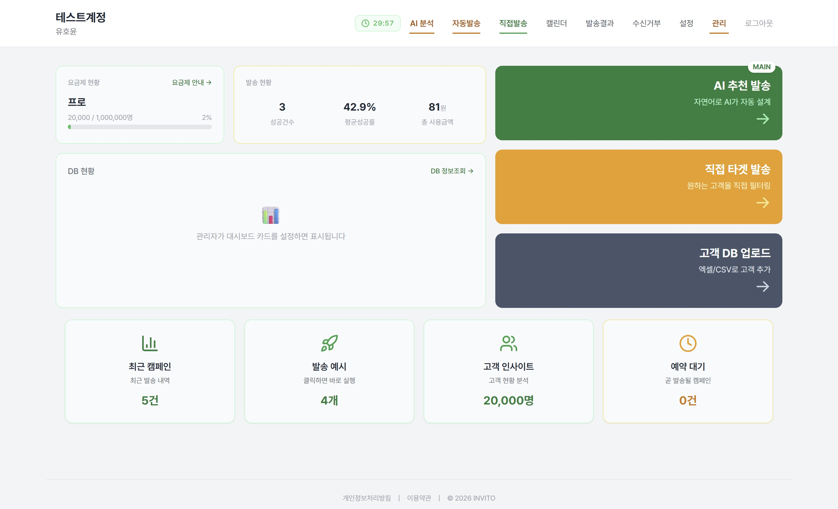

SLIDE 5 AI 한줄로 — 한 줄이면 끝

핵심 기능 1. 자연어 한 줄 입력으로 AI가 타겟부터 문안까지 자동 설계하는 플로우.

레이아웃  화이트 배경 / 상단 Green 바 / 좌측 55% 스크린샷 + 우측 45% 4단계 플로우 | 디자인 노트  우측 플로우의 원형 번호는 Green 배경 + 흰 숫자. 스텝 간 세로 점선이나 화살표 연결. 인용 예시는 연한 배경 박스 안에.

배치할 요소 및 내용
[상단 바] Green 포인트 라인
[상단] "AI 한줄로" (26pt Bold) + AUTO 배지(초록 라운드 뱃지)
[상단 부제] 실제 사용 예시 인용 (이탤릭, 13pt)
[좌측] AI 발송 방식 선택 스크린샷 (AI 한줄로 + AI 맞춤한줄 카드 보이는 화면)
[우측] 4단계 플로우 — 원형 번호 + 제목 + 설명 세로 배열

텍스트 내용 (카피)
타이틀: AI 한줄로
배지: AUTO
인용 예시: "전체고객 대상 30% 할인행사 3월25일~27일" — 이 한 줄이면 끝
Step 1: 한 줄 입력 — 캠페인 내용을 자연어로 입력
Step 2: AI 타겟 추출 — 최적 고객 자동 선정 + 채널 추천
Step 3: AI 문안 생성 — 3가지 스타일 문구 자동 생성
Step 4: 확인 & 발송 — 미리보기 후 즉시/예약 발송

참조 스크린샷
AI 발송 방식 선택 모달
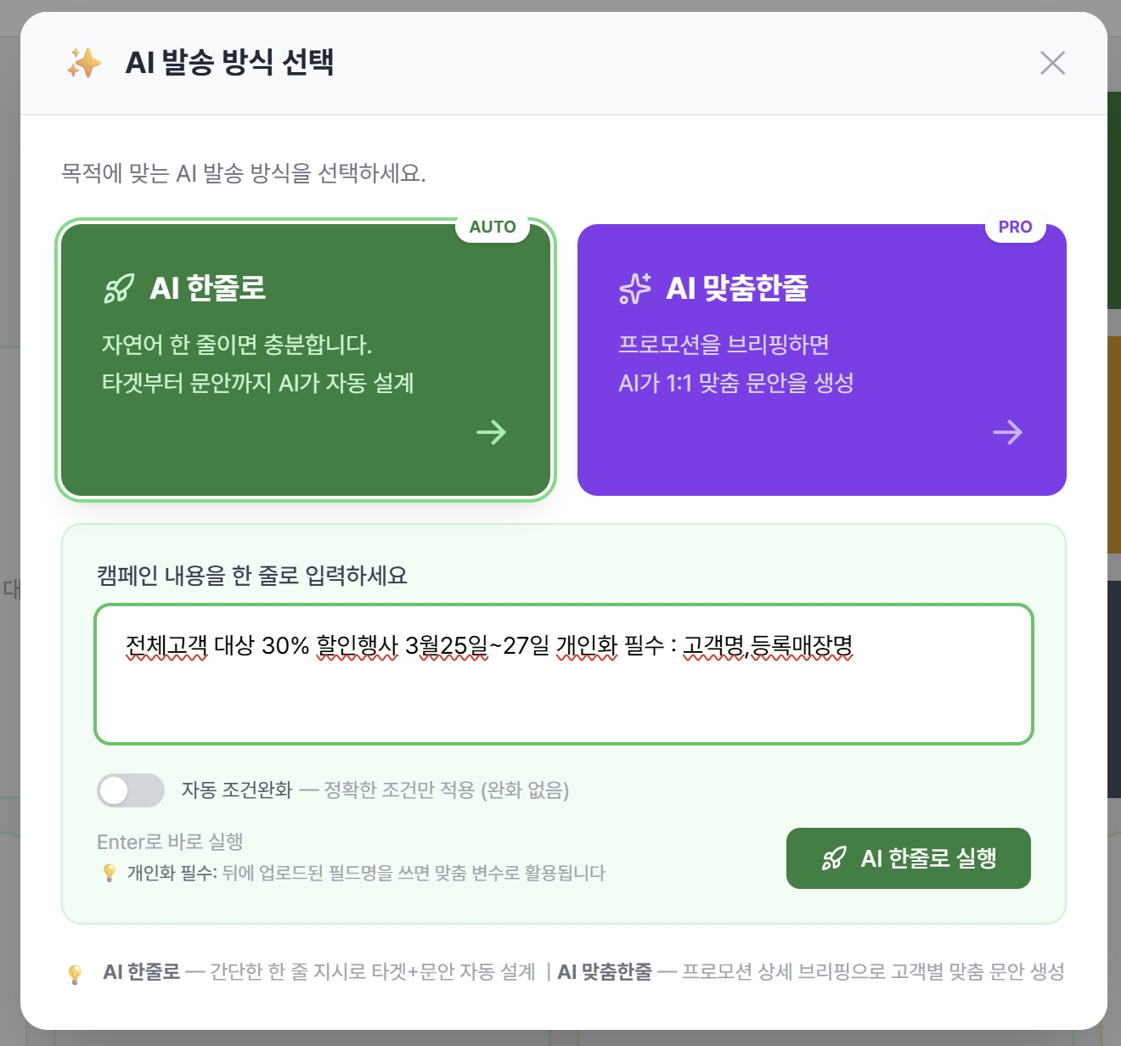

SLIDE 6 AI 자동 결과 — 타겟부터 발송까지

AI 한줄로의 실제 결과물 3단계를 스크린샷으로 보여주는 슬라이드.

레이아웃  라이트 배경 / 3개 스크린샷 가로 나란히 배열 + 하단 단계 라벨 | 디자인 노트  3개 스크린샷 간 화살표(→)로 플로우 표현. 각 스크린샷은 브라우저/디바이스 목업 안에 넣으면 좋음. 하단 라벨은 각각 다른 컬러.

배치할 요소 및 내용
[상단] 제목 (26pt Bold) + 부제 (12pt)
[중앙] 3개 스크린샷 동일 크기로 가로 배열 (그림자 적용)
[하단] 각 스크린샷 아래 단계 라벨 (① 타겟 & 채널 추천 / ② 메시지 3종 자동 생성 / ③ 확인 & 발송)
[라벨 색상] ①Green ②Purple ③Blue 으로 구분

텍스트 내용 (카피)
슬라이드 제목: AI가 자동으로 완성합니다
부제: 타겟 추출 → 채널 추천 → 문안 생성 → 캠페인 확정까지 원스톱
라벨1: ① 타겟 & 채널 추천
라벨2: ② 메시지 3종 자동 생성
라벨3: ③ 확인 & 발송

참조 스크린샷
① 타겟 & 채널 추천
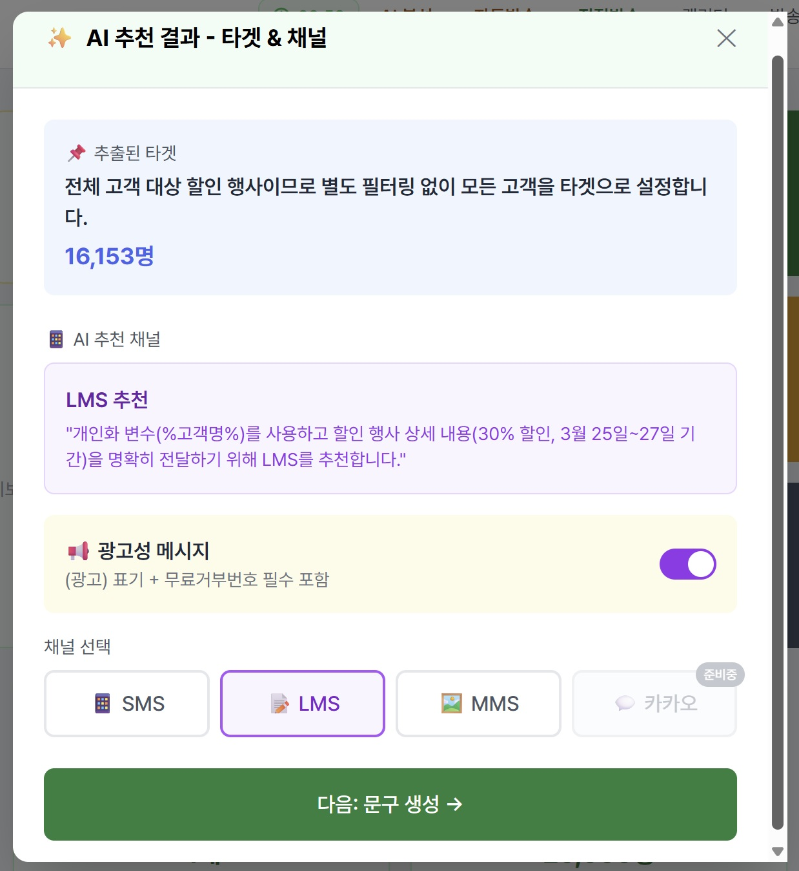
② 메시지 3종 자동 생성
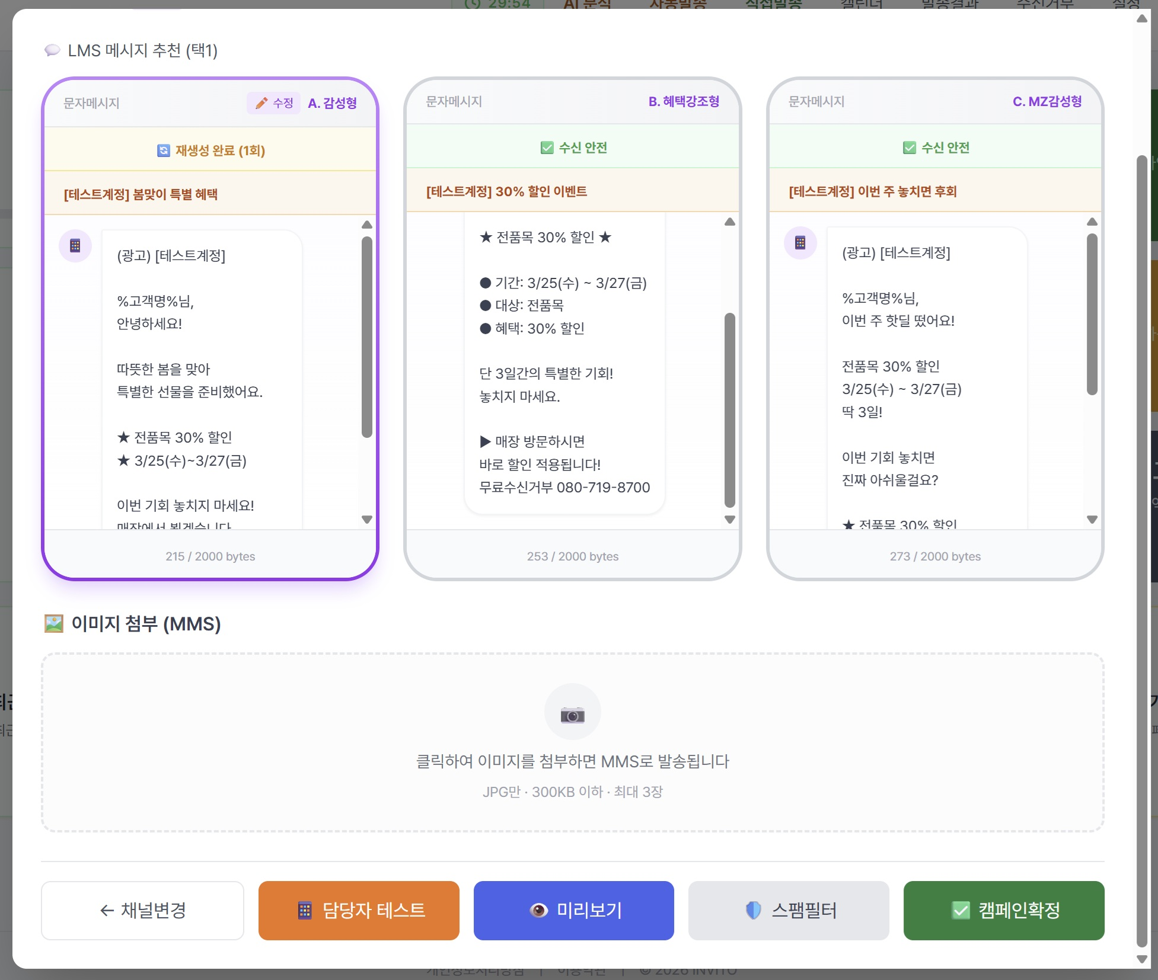
③ 캠페인 확정 & 발송
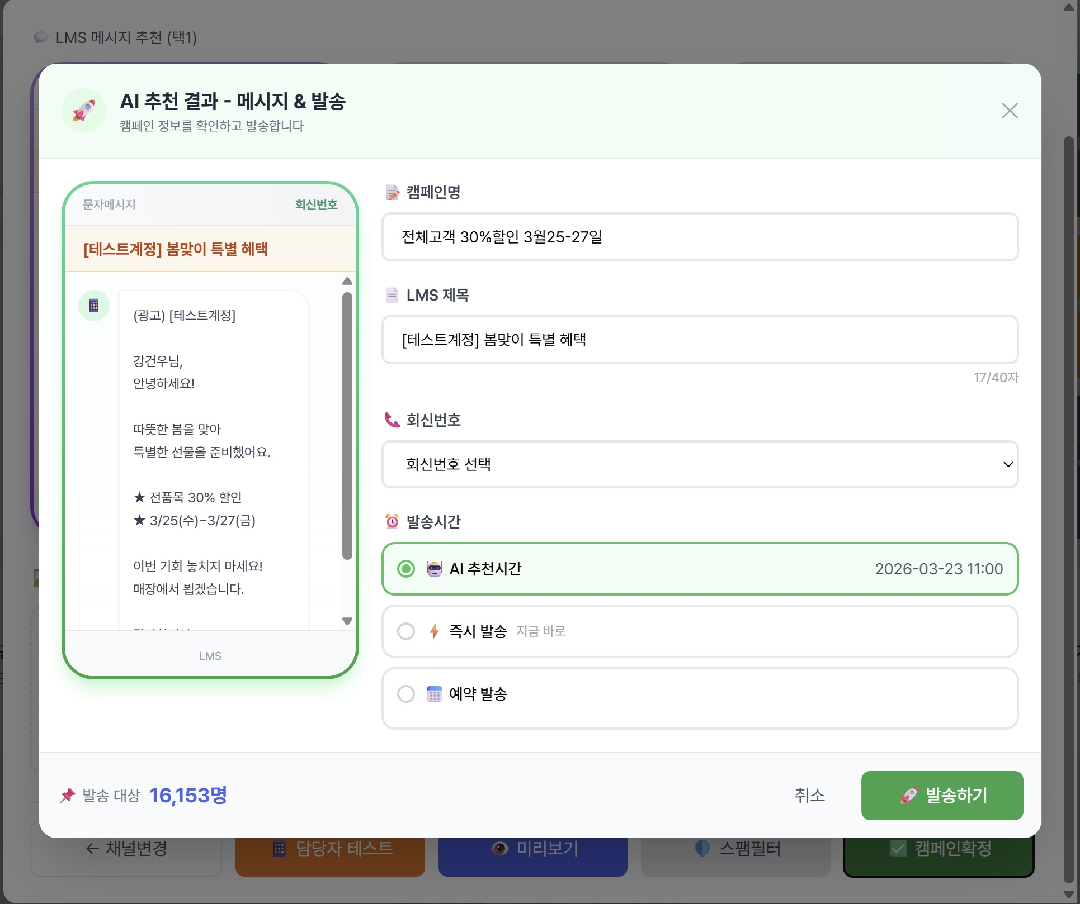

SLIDE 7 AI 맞춤한줄 — 1:1 개인화

프로 요금제 기능. 고객별 맞춤 메시지를 AI가 자동 생성하는 차별화 포인트.

레이아웃  화이트 배경 / 상단 Purple 바 / 좌우 5:5 비율 스크린샷 2장 | 디자인 노트  PRO 뱃지는 그라데이션(퍼플) 처리. 좌우 스크린샷은 동일 높이 맞춤. 개인화 필드 선택 화면은 슬라이드에 직접 안 넣어도 되지만, 디자이너가 참고할 수 있도록 첨부.

배치할 요소 및 내용
[상단 바] Purple 포인트 라인
[상단] "AI 맞춤한줄" (26pt Bold) + PRO 배지(퍼플 라운드 뱃지)
[부제] 개인화 필드 설명 (13pt)
[좌측 50%] 프로모션 브리핑 입력 화면 스크린샷
[우측 50%] AI가 생성한 고객별 맞춤 문안 3종 결과 스크린샷
[하단] 각 스크린샷 아래 설명 라벨

텍스트 내용 (카피)
타이틀: AI 맞춤한줄
배지: PRO
부제: 고객별 1:1 맞춤 메시지 — 이름, 등급, 포인트, 선호 스타일까지 개인화
좌측 라벨: 프로모션 브리핑 입력
우측 라벨: 고객별 맞춤 문안 3종 자동 생성

참조 스크린샷
Step 2: 프로모션 브리핑
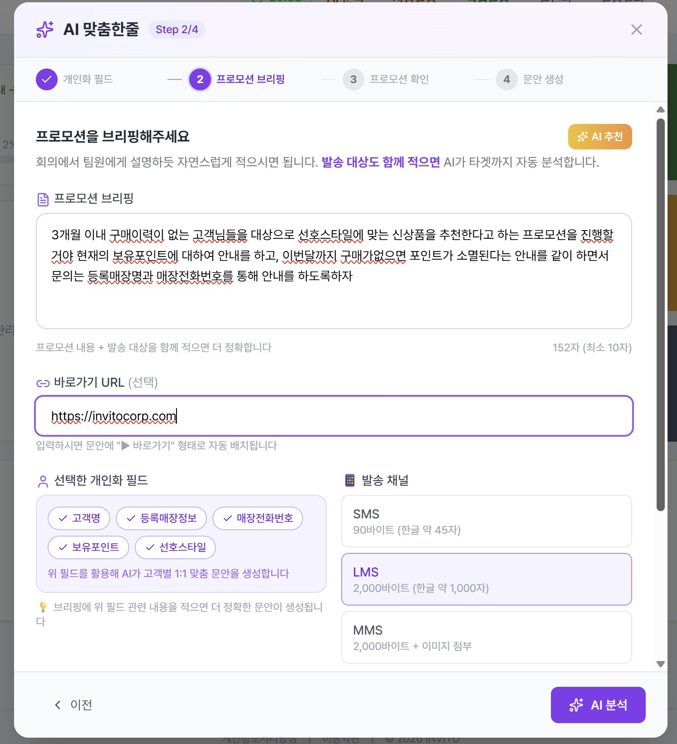
Step 4: 맞춤 문안 3종 생성 결과
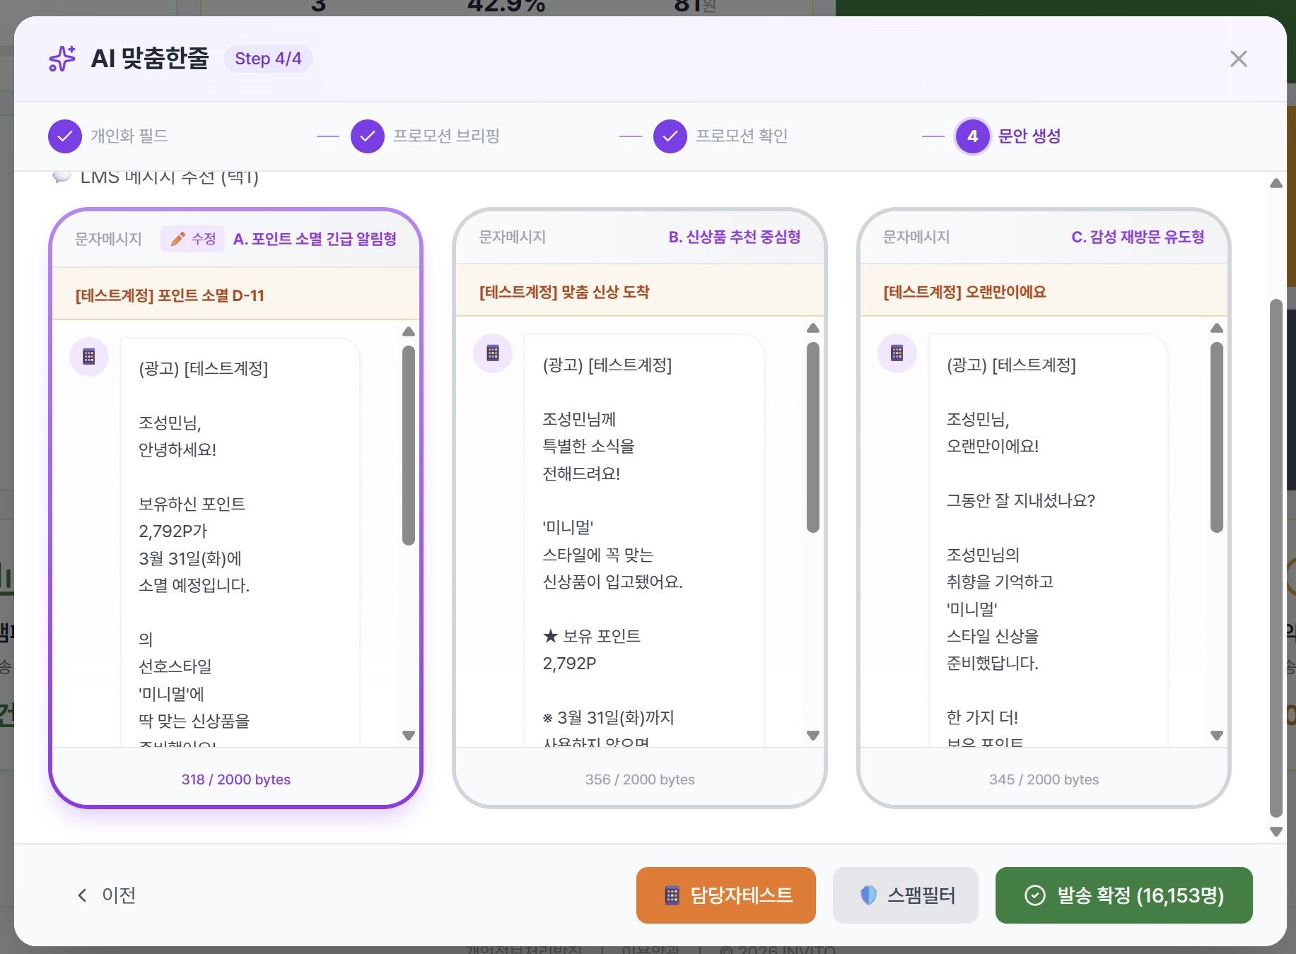
Step 1: 개인화 필드 선택 (보조 참고)
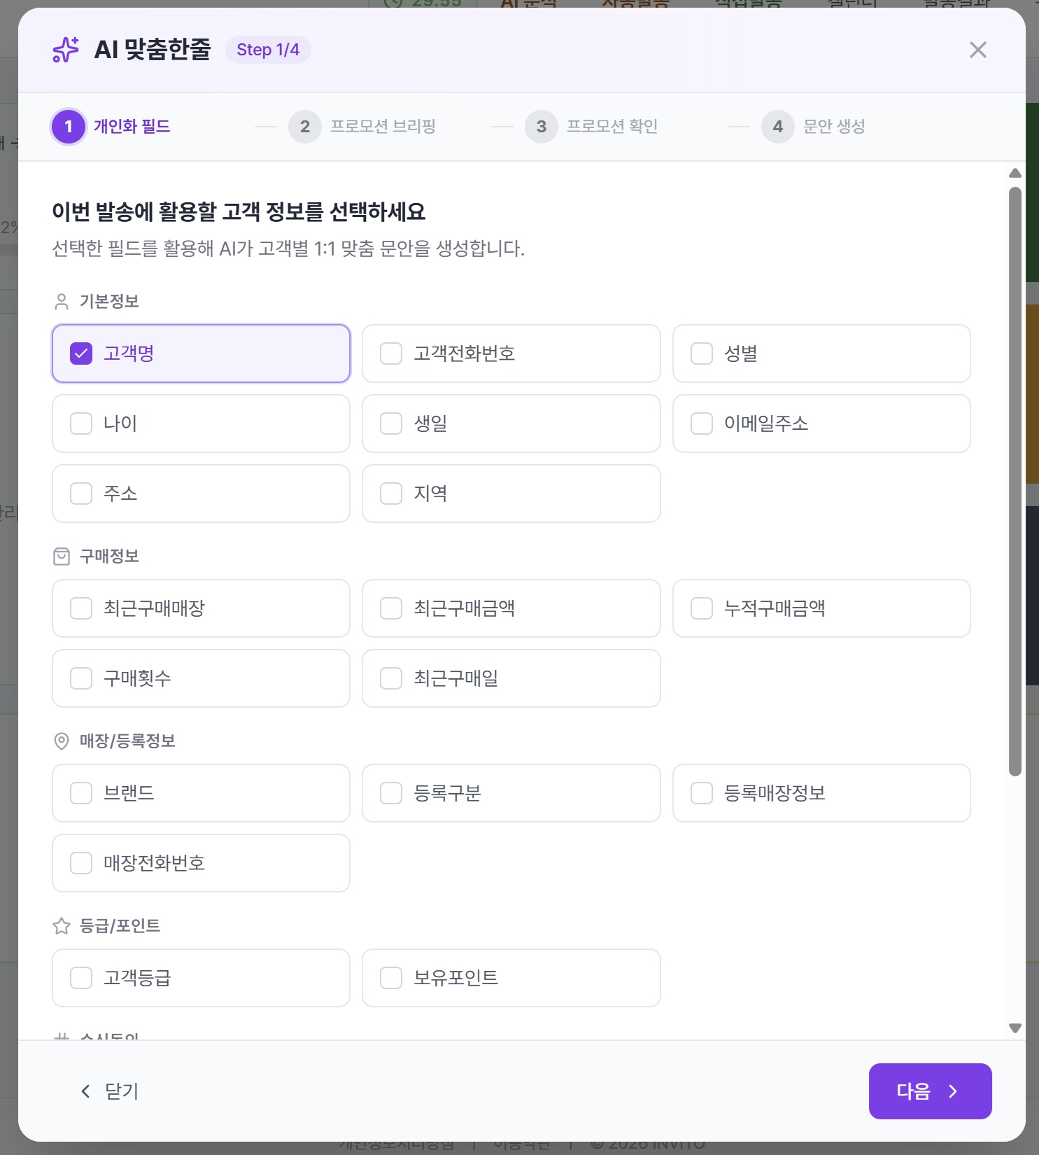

SLIDE 8 AI 자동발송 — 한 번 설정, 매번 자동

자동발송 6단계 위저드의 핵심 4개 단계를 보여주는 슬라이드.

레이아웃  라이트 배경 (#F8FAFC) / 상단 Blue 바 / 4개 스크린샷 가로 배열 + 화살표 연결 | 디자인 노트  4개 카드 동일 높이. 카드 안에 스크린샷은 상단 정렬. 화살표는 심플한 선 화살표. 전체적으로 스텝 바이 스텝 느낌.

배치할 요소 및 내용
[상단 바] Blue 포인트 라인
[상단] 제목 (26pt Bold) + 부제 (13pt)
[중앙] 4개 스크린샷 카드 (흰 배경 카드 안에 스크린샷 삽입)
[카드 사이] 화살표(→) 로 플로우 연결
[카드 하단] 각 단계 라벨 (Blue 컬러 Bold)

텍스트 내용 (카피)
슬라이드 제목: AI 자동발송
부제: 한 번 설정하면 매월/매주/매일 AI가 알아서 발송합니다
라벨1: AI 타겟 분석
라벨2: 스케줄 설정
라벨3: AI 문안 자동생성
라벨4: 최종 확인

참조 스크린샷
단계 3: AI 타겟 분석
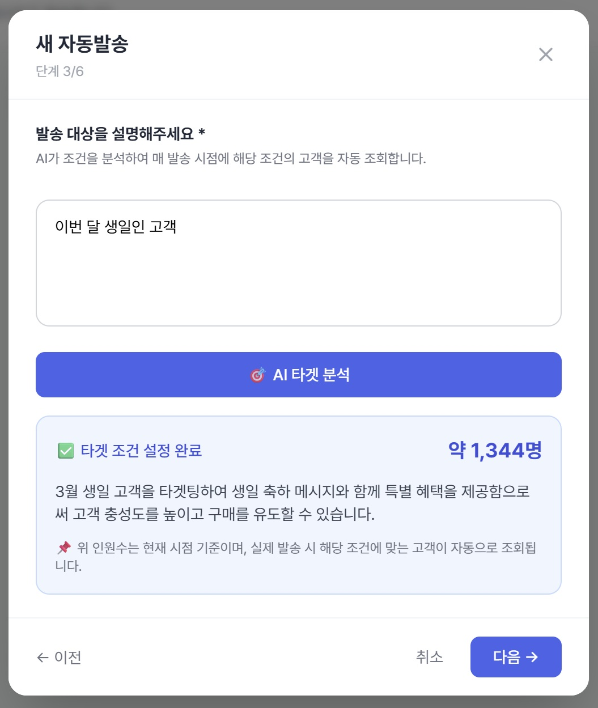
단계 4: 스케줄 설정
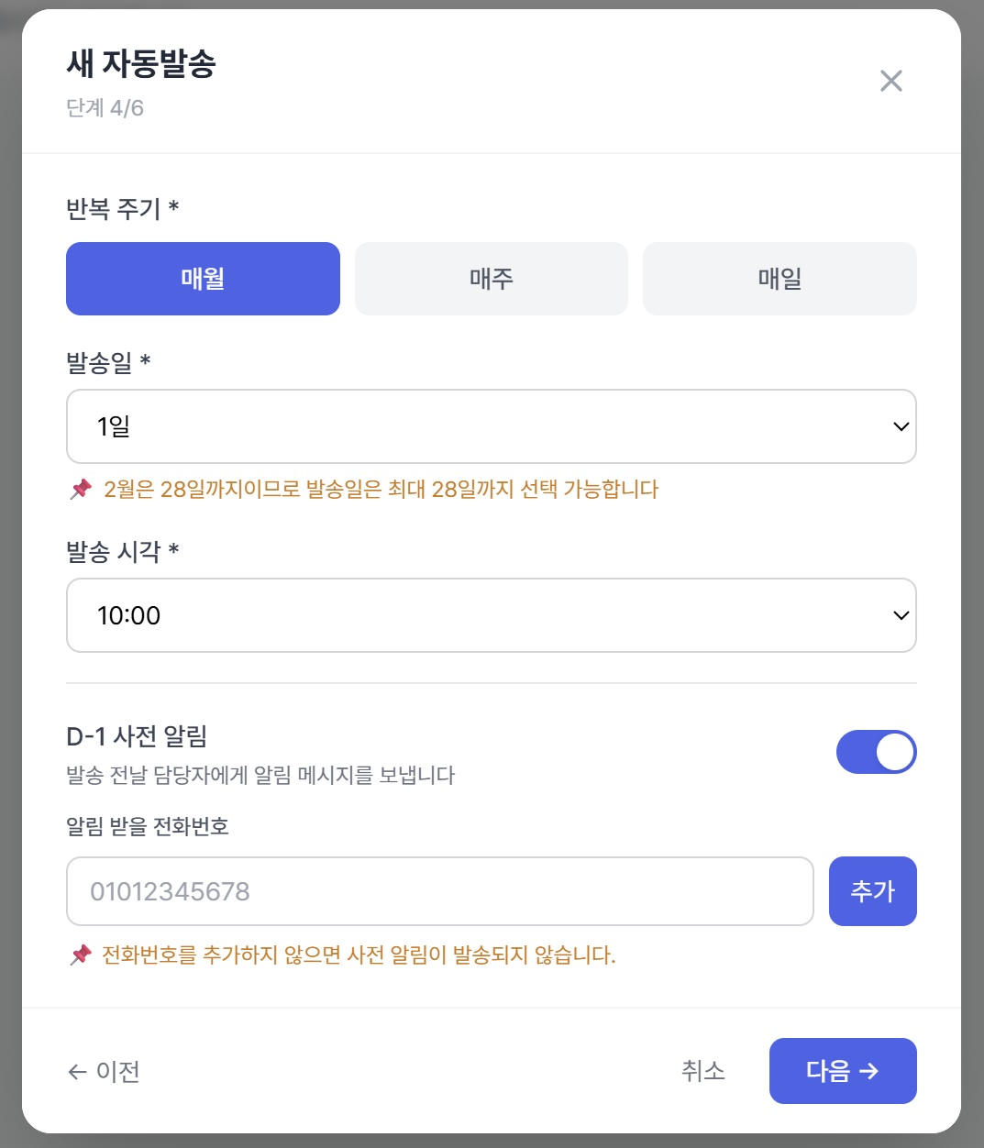
단계 5: 문안 설정 (AI 자동생성)
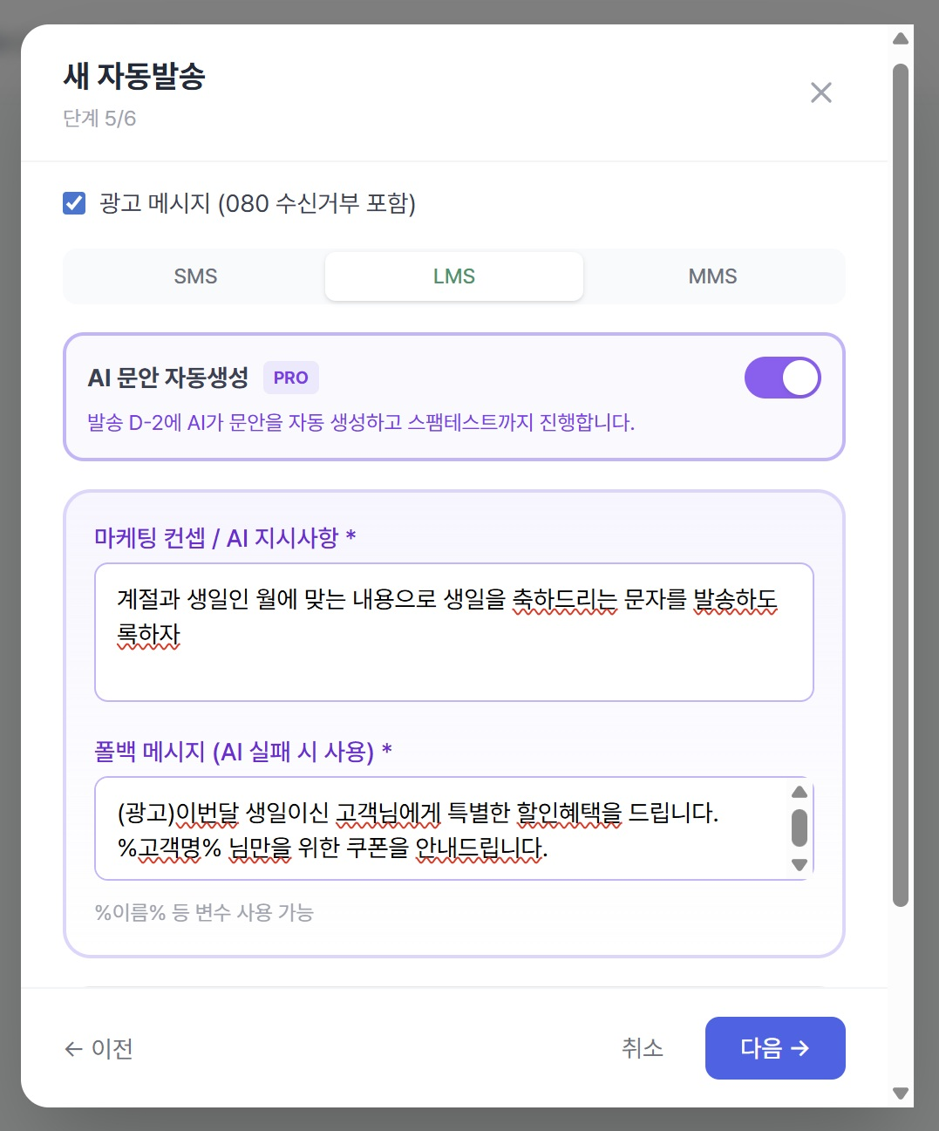
단계 6: 최종 확인
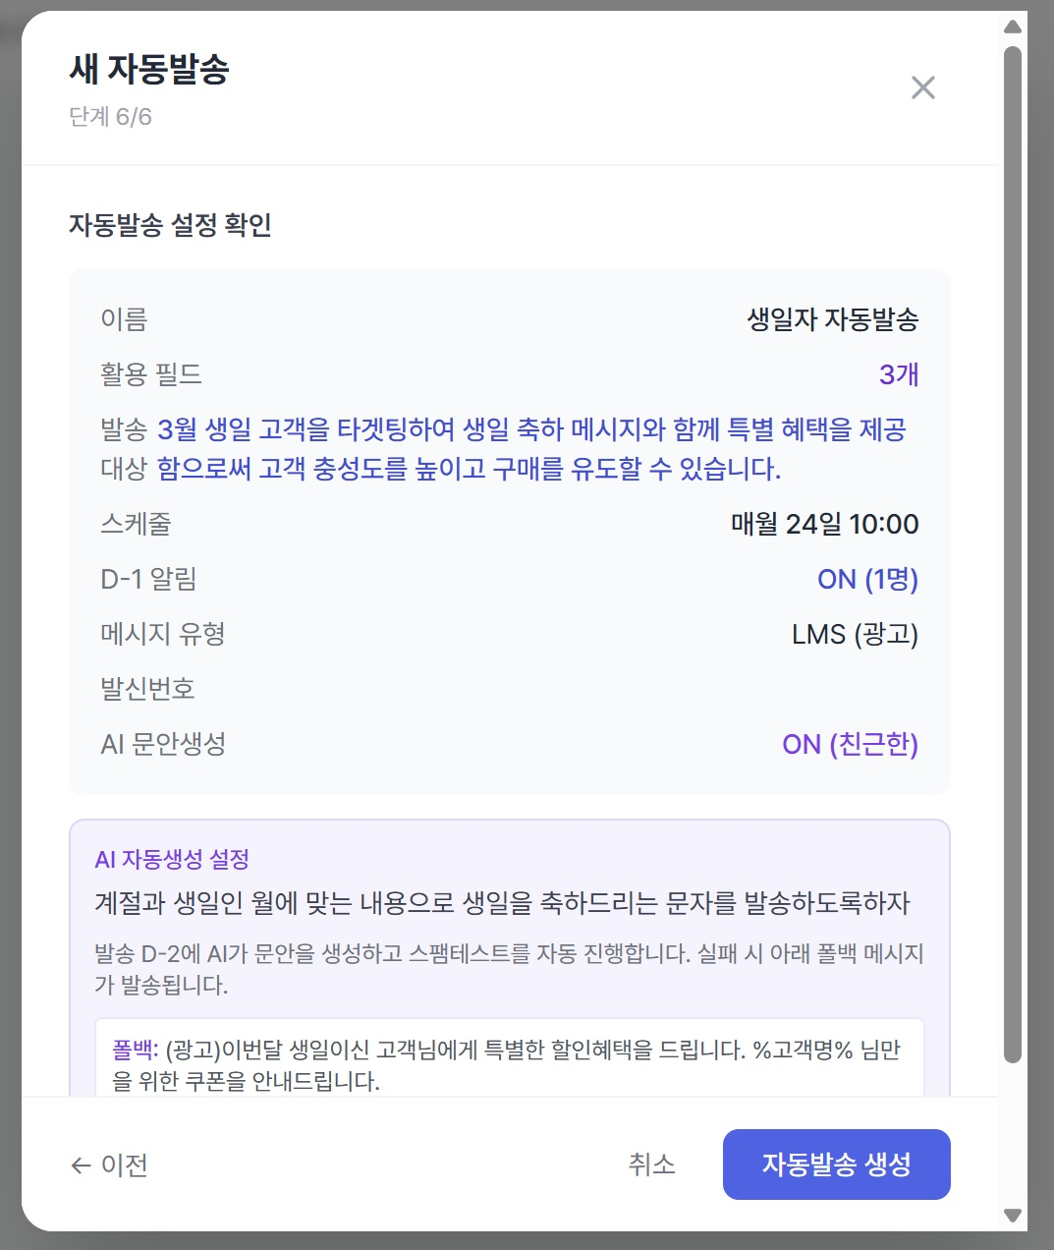

SLIDE 9 직접 타겟 발송

AI 없이 직접 필터로 타겟을 선정해서 발송하는 기능.

레이아웃  화이트 배경 / 좌측 45% 필터 스크린샷 + 우측 55% 발송 화면 스크린샷 + 하단 체크포인트 | 디자인 노트  좌측 필터 모달은 세로로 길기 때문에 적절히 크롭하거나, 핵심 영역(등급 필터)에 포커스. 하단 체크포인트는 Green 체크 아이콘 + 텍스트.

배치할 요소 및 내용
[상단] 제목 (26pt Bold) + 부제 (13pt)
[좌측 45%] 직접 타겟 설정 모달 스크린샷 (필터 조건 설정 화면)
[우측 55%] 직접 타겟 발송 화면 스크린샷 (수신자 목록 + 메시지 편집)
[하단] 3개 핵심 포인트 (체크마크 리스트)

텍스트 내용 (카피)
슬라이드 제목: 직접 타겟 발송
부제: 세밀한 필터링으로 원하는 고객만 정확히 타겟팅
포인트1: 등급, 지역, 구매금액, 구매횟수 등 다중 필터
포인트2: 커스텀 필드 15개 지원 (업종별 맞춤 데이터)
포인트3: 실시간 대상 인원 조회 + 즉시/예약 발송

참조 스크린샷
직접 타겟 설정 모달
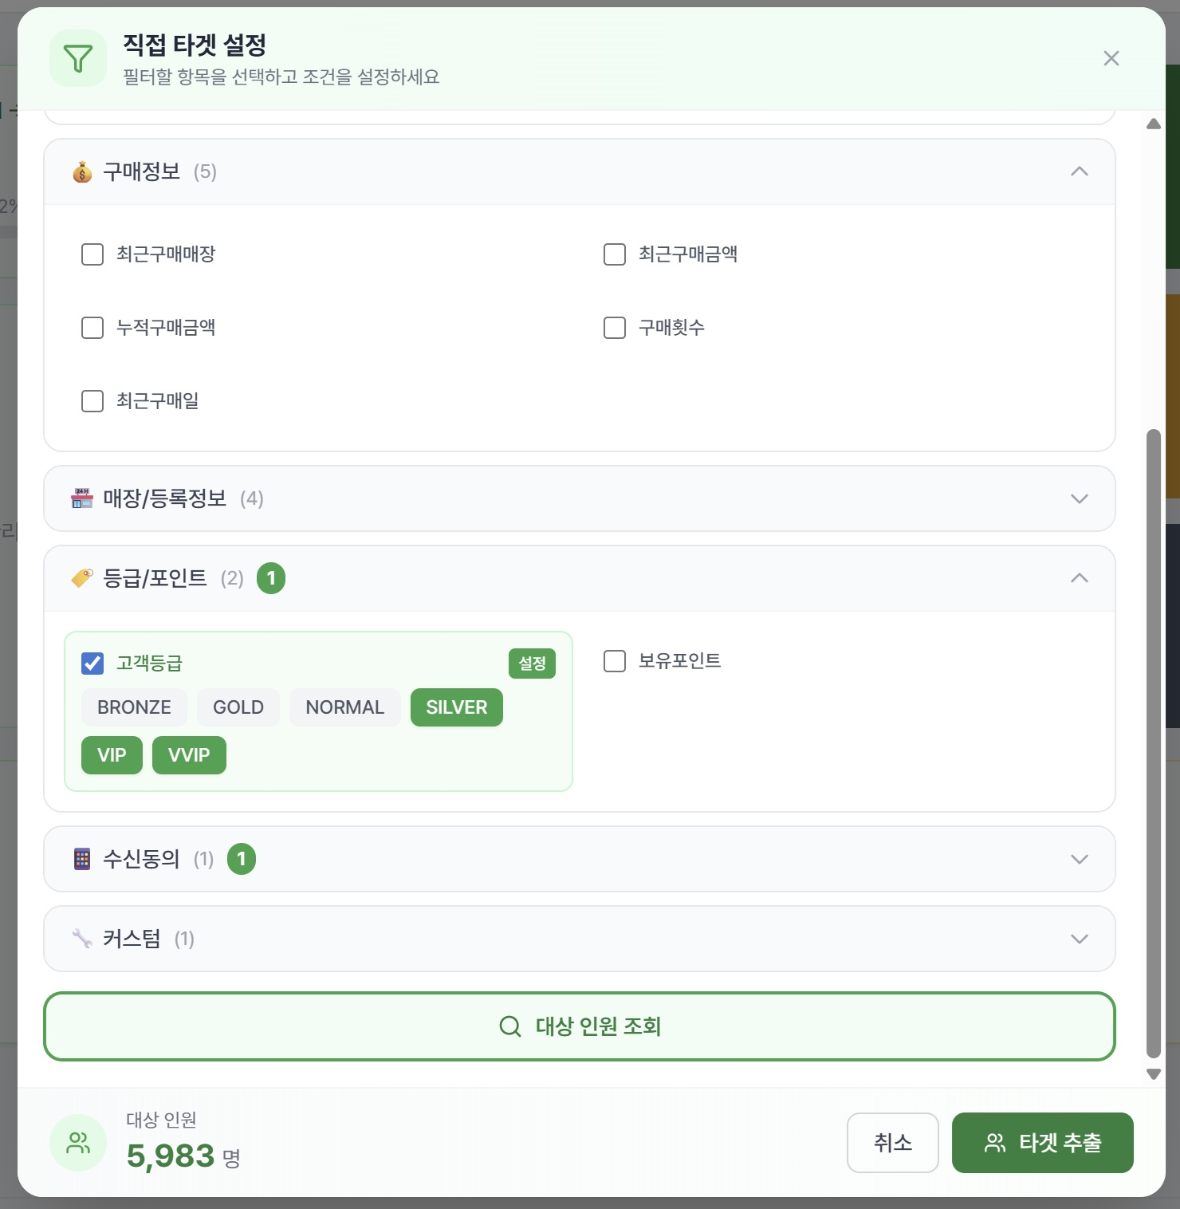
발송 화면
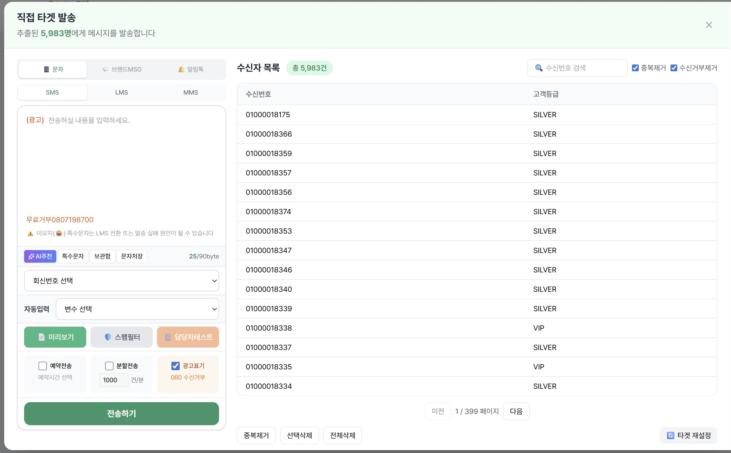

SLIDE 10 AI 마케팅 분석 & 고객 DB 관리

데이터 기반 의사결정을 돕는 AI 분석과 원클릭 DB 업로드.

레이아웃  다크 배경 (#0F172A) / 상단 Gold 바 / 좌우 5:5 비율 스크린샷 2장 | 디자인 노트  다크 배경에서 스크린샷이 돋보이도록 그림자+라운드 처리. 좌우 균형 맞춤. 리포트 스크린샷은 핵심 통계(성공률 96.2% 등)가 보이도록.

배치할 요소 및 내용
[상단 바] Gold(#F59E0B) 포인트 라인
[상단] 제목 (26pt 화이트 Bold)
[좌측 50%] "AI 성과 분석 리포트" 라벨 (Gold) + AI 마케팅 분석 예시 스크린샷
[우측 50%] "고객 DB AI 자동매핑" 라벨 (Cyan) + DB 업로드 AI 매핑 결과 스크린샷
[하단] 각 스크린샷 아래 1~2줄 설명 (회색)

텍스트 내용 (카피)
슬라이드 제목: AI 마케팅 분석 & 고객 DB 관리
좌측 라벨: AI 성과 분석 리포트
좌측 설명: 캠페인 성과, 채널별 비교, 최적 발송시간, 고객 분포까지 AI가 자동 분석
우측 라벨: 고객 DB AI 자동매핑
우측 설명: 엑셀 업로드 시 AI가 24개 필드를 자동 인식/매핑 — 수작업 제로

참조 스크린샷
AI 마케팅 분석 리포트 예시
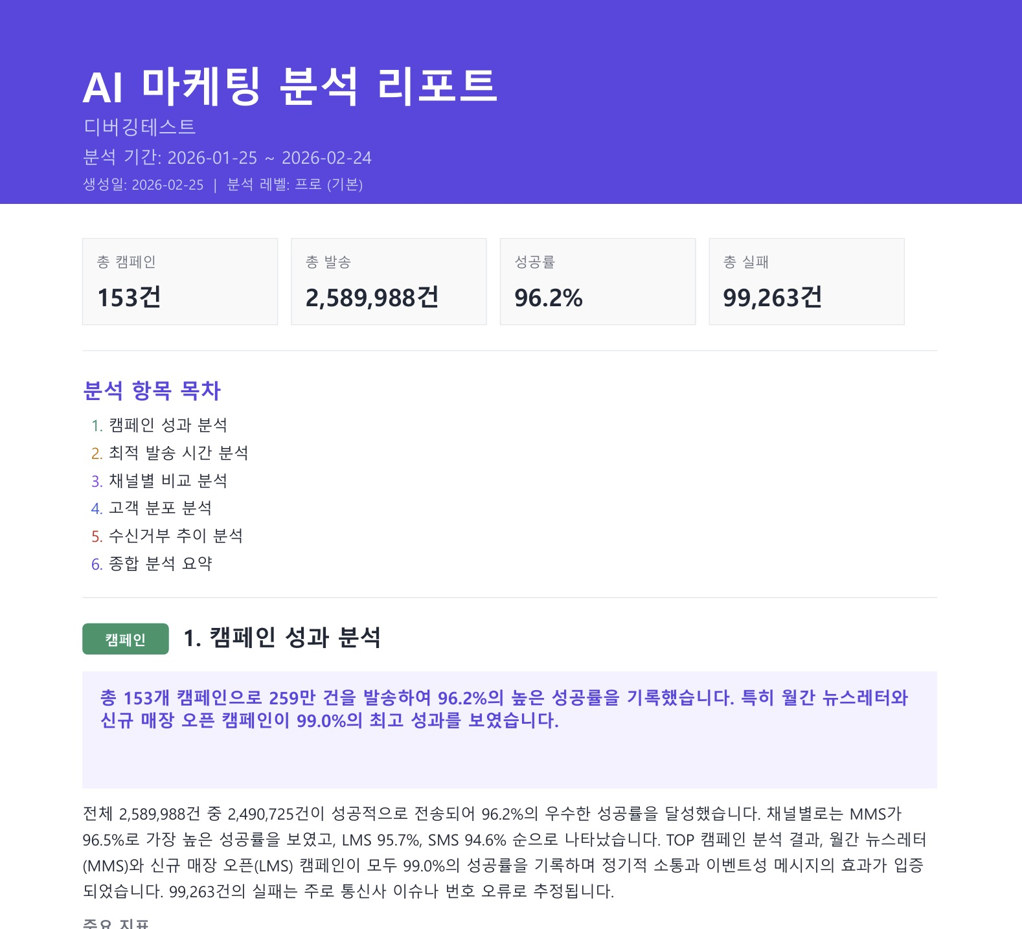
DB 업로드 AI 자동매핑
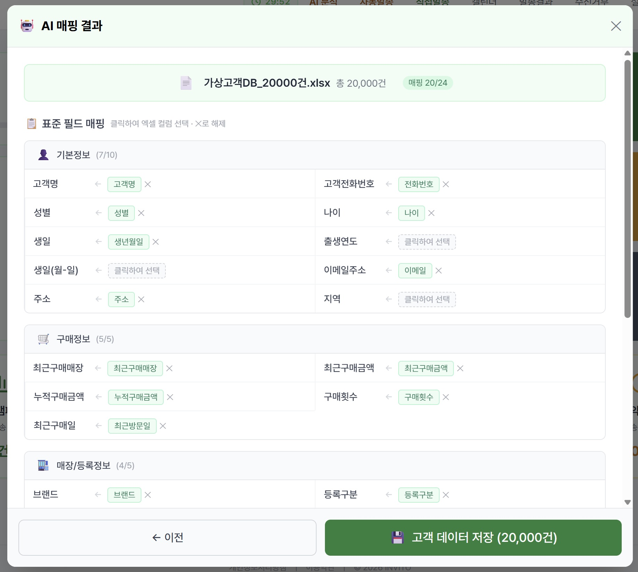
AI 분석 시작 모달 (보조 참고)
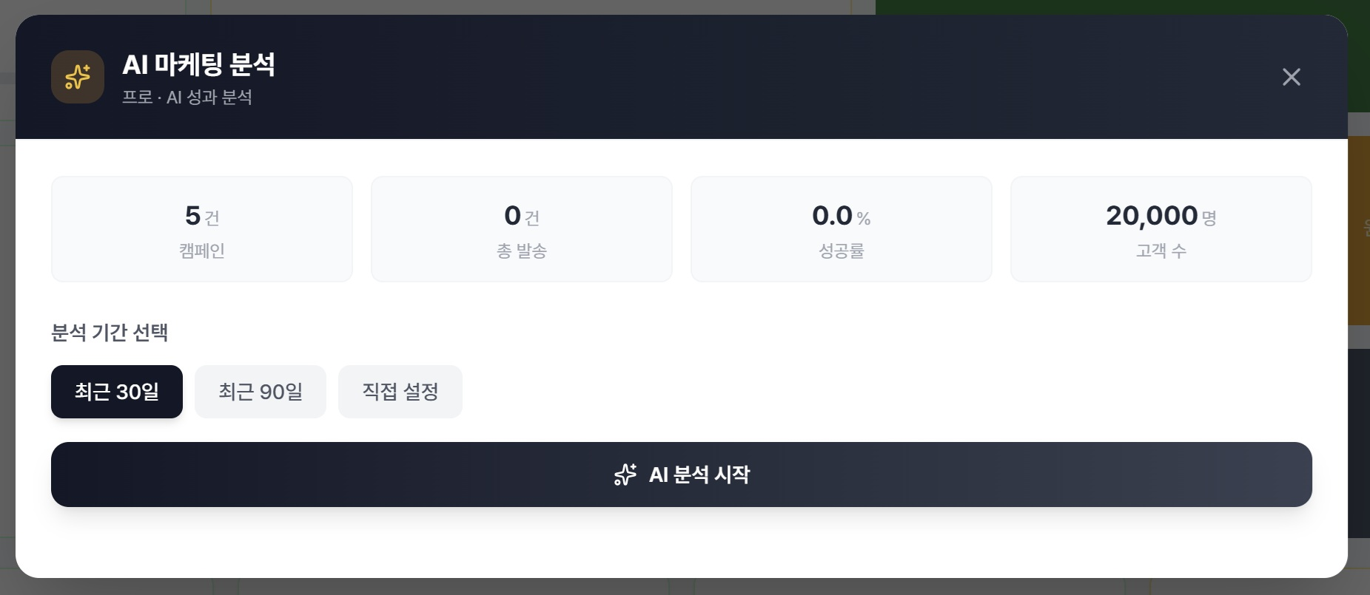

SLIDE 11 운영에 필요한 모든 것

캘린더, 수신거부, 발신번호 등록 등 부가 기능.

레이아웃  화이트 배경 / 3개 스크린샷 가로 배열 + 각각 제목/설명 라벨 + 하단 기능 태그 | 디자인 노트  3개 카드 동일 높이. 스크린샷은 카드 안에 맞추되, 각 화면의 핵심 영역이 보이도록 크롭. 하단 태그는 작은 라운드 필 뱃지.

배치할 요소 및 내용
[상단] 제목 (26pt Bold) + 부제 (12pt)
[중앙] 3개 기능 카드 (연회색 배경) — 카드 안에 스크린샷 + 제목 + 설명
[하단] 기능 태그 5개 가로 배열 (연회색 라운드 뱃지)

텍스트 내용 (카피)
슬라이드 제목: 운영에 필요한 모든 것
부제: 캘린더, 수신거부, 발신번호 등록까지 — 법적 요건도 자동으로 충족
카드1 제목: 캠페인 캘린더
카드1 설명: 발송 일정 한눈에 관리
카드2 제목: 수신거부 관리
카드2 설명: 080 자동연동 + 법적 준수
카드3 제목: 발신번호 등록
카드3 설명: 위임장 기반 인증 프로세스
태그 목록: 멀티테넌트 격리 / 브랜드별 수신거부 / 스팸필터 자동검사 / 예약발송 / 발송결과 실시간 동기화

참조 스크린샷
캠페인 캘린더
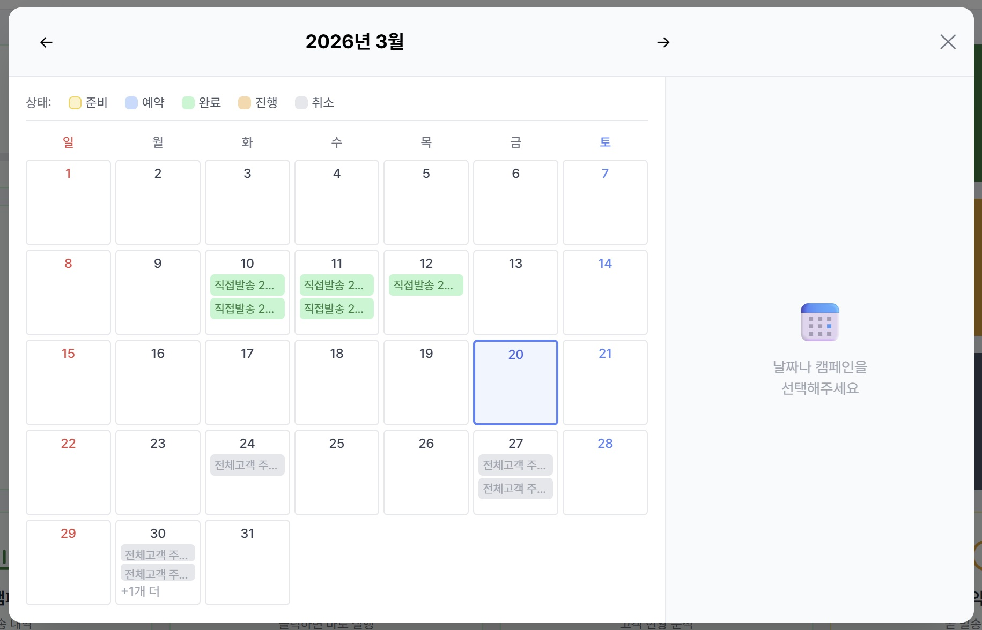
수신거부 관리
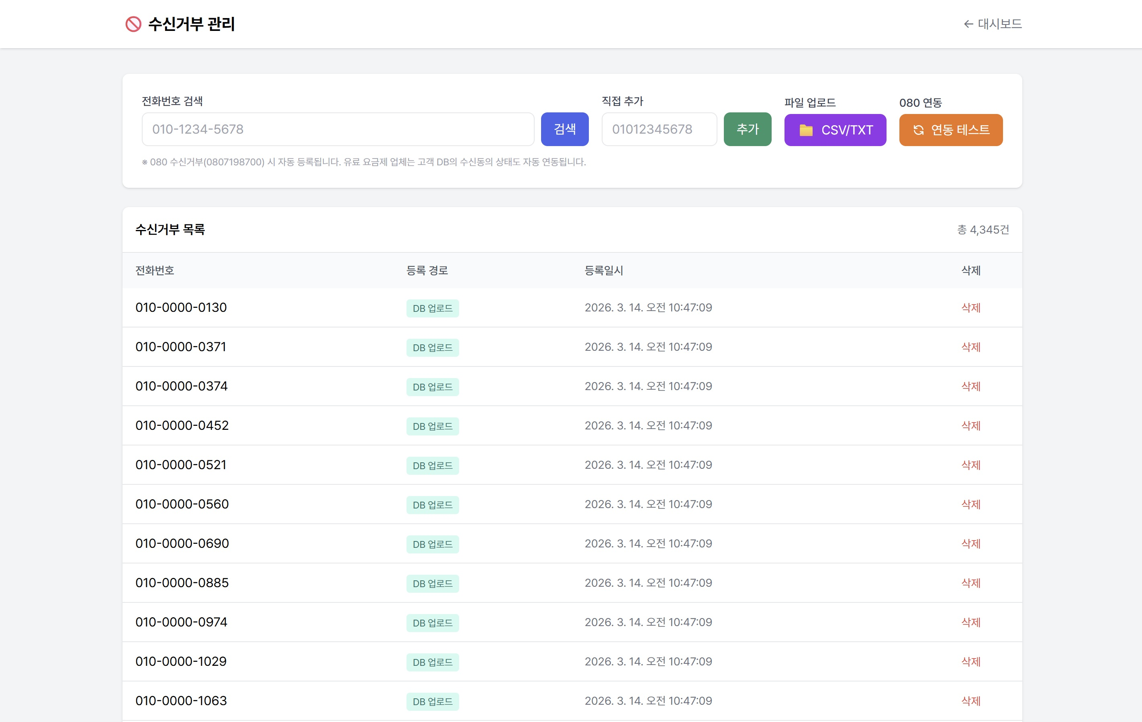
발신번호 등록
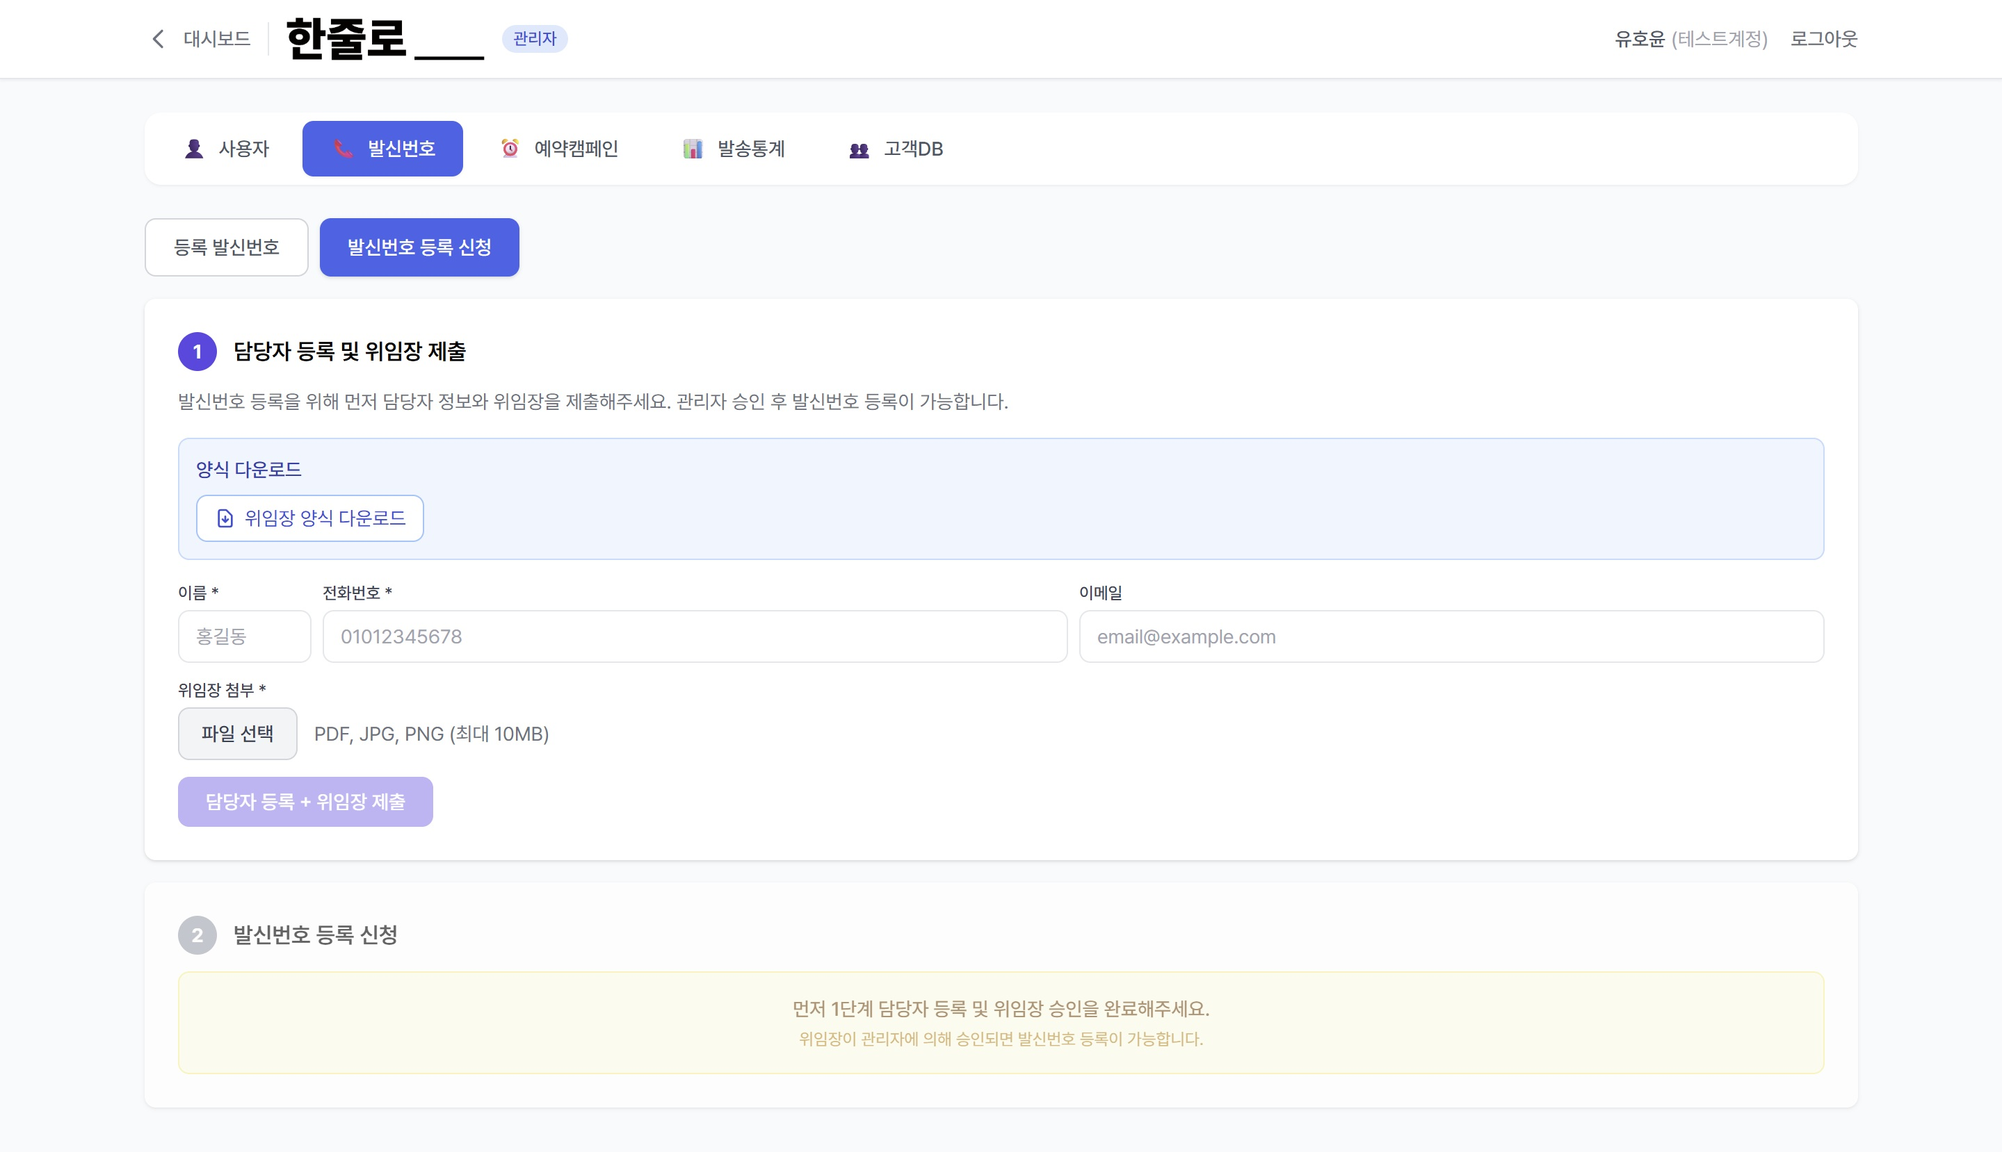

SLIDE 12 요금제 안내

5단계 요금 체계. 비즈니스 규모에 맞는 합리적인 선택지를 제시.

레이아웃  라이트 배경 / 요금제 스크린샷 전체 노출 (또는 디자이너가 자체 디자인) | 디자인 노트  프로(PRO) 플랜에 강조 테두리/배경 처리 (추천 플랜 표시). 가격 숫자는 크게(28pt+). 하단에 '맞춤 요금제 상담' CTA 배치.

배치할 요소 및 내용
[상단] 제목 (26pt Bold) + 부제 (12pt)
[중앙] 요금제 비교 스크린샷 전체 (5개 플랜 가로 배열)
[대안] 디자이너가 스크린샷 대신 자체 디자인할 경우 아래 내용 참조

텍스트 내용 (카피)
슬라이드 제목: 요금제 안내
부제: 비즈니스 규모에 맞는 합리적인 요금 체계
스타터: 150,000원/월 — DB 100,000명, 기본 SMS/LMS/MMS
베이직: 350,000원/월 — DB 300,000명, AI 타겟추천 + 문구생성 + 자동매핑
프로 (추천): 1,000,000원/월 — DB 1,000,000명, 캠페인 성과분석, 자동발송 5건, AI 문안생성, 스팸필터 자동화
비즈니스: 3,000,000원/월 — DB 3,000,000명, 자동발송 10건, 맞춤 리포트, 전담 매니저
엔터프라이즈: 5,500,000원/월 — DB 무제한, 온프레미스 설치, 커스텀 개발, 24/7 지원

참조 스크린샷
요금제 비교 페이지 전체
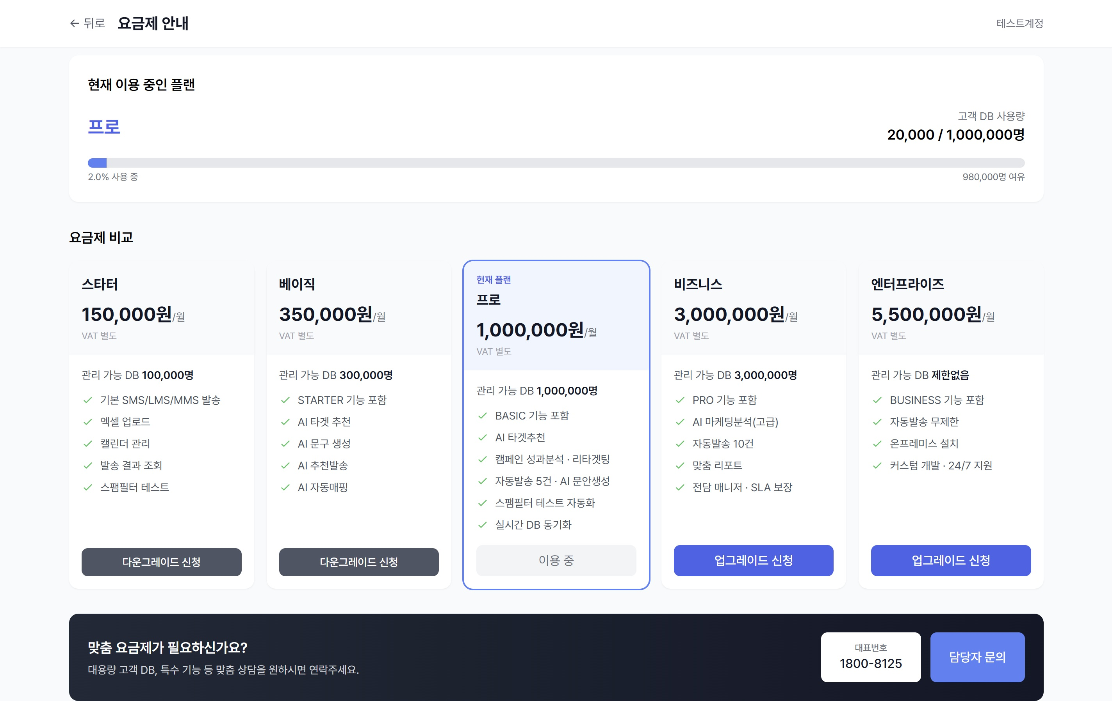

SLIDE 13 마무리 (CTA)

인상 깊은 마무리. 연락처와 함께 행동을 유도.

레이아웃  다크 배경 (#0F172A) / 중앙 정렬 / 장식 요소 (표지와 대칭) | 디자인 노트  표지와 대칭되는 디자인으로 통일감. 연락처 박스는 중앙에 적당한 크기로. Green 포인트 컬러로 CTA 느낌.

배치할 요소 및 내용
[상단 바] Green 포인트 라인
[장식] 좌하단 + 우상단 반투명 원형 (표지 슬라이드와 대칭)
[중앙 상단] "한줄로" 서비스명 (48pt, 화이트, 중앙 정렬)
[중앙] 태그라인 (18pt, Green, Bold, 중앙)
[중앙 하단] 연락처 정보 박스 (다크 회색 배경)
[연락처 박스] 웹사이트 + 전화번호 + 상담 안내
[맨 하단] 카피라이트 (9pt, 회색, 중앙)

텍스트 내용 (카피)
서비스명: 한줄로
태그라인: AI가 한 줄로 완성하는 SMS 마케팅의 미래
웹사이트: hanjul.ai
전화번호: 1800-8125
상담 안내: 문의: 맞춤 상담 가능
카피라이트: © 2026 INVITO | 한줄로 (TargetUp)

3. 디자이너 참고사항

다크/라이트 교차 패턴
슬라이드 1(다크) → 2(라이트) → 3(다크) → 4~9(라이트) → 10(다크) → 11~12(라이트) → 13(다크) 순서로 교차하여 시각적 리듬감을 줍니다.

스크린샷 처리 가이드
모든 스크린샷은 라운드 모서리(8~12px) + 드롭 섀도우(blur 8~12px, opacity 10~15%) 적용을 권장합니다. 가능하면 디바이스 목업(브라우저 프레임, 맥북 등) 안에 넣어서 프로덕트 느낌을 살려주세요. 다크 배경 슬라이드에서는 스크린샷 테두리(1px, rgba white 10%)를 추가하면 분리감이 좋습니다.

아이콘 스타일
카드/기능 설명에 사용하는 아이콘은 라인 아이콘(Lucide, Heroicons 등) 또는 플랫 아이콘 스타일로 통일합니다. 이모지 사용은 지양하고, 브랜드 컬러에 맞는 컬러 아이콘을 사용해 주세요.

텍스트 위계
슬라이드 제목: 26~30pt / 부제: 12~14pt / 카드 제목: 13~15pt / 카드 설명: 10~12pt / 라벨: 10pt. 제목은 Bold, 설명은 Regular, 라벨은 Medium 사용.

애니메이션 참고 (선택)
카드 등장: Fade In + 약간의 위로 올라오는 모션 / 스크린샷: 좌측에서 슬라이드 인 / 화살표: 순차 등장. 과하지 않게 1~2초 이내.

